Bezpieczeństwo i higiena pracy: IITM ; IbTG – 7.04.2020
Proszę zapoznać się z zakresem i odpowiedzieć na zadane pytania. Odpowiedzi proszę przesłać na adres:
czarnas.nauczanieonline@wp.pl
Format – Word; PDF
Materiał:

T: Czynniki chemiczne – piktogramy zagrożeń

By czuć się bezpiecznie w miejscu pracy trzeba znać znaki mówiące o ewentualnym zagrożeniu. Znaki te nazywamy piktogramami. Są to ważne informacje.

https://www.youtube.com/watch?v=5oA2zID6Nn0

Po obejrzeniu filmu spróbuj wykonać zadanie
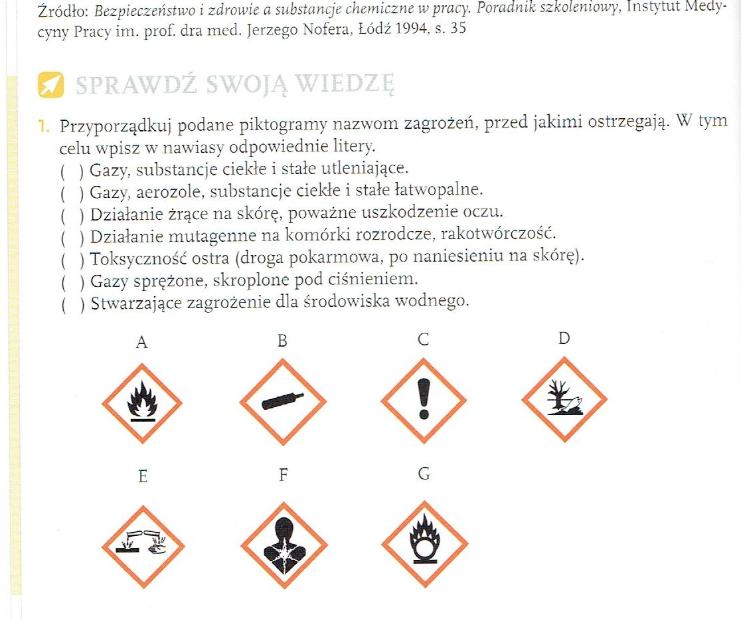

*dla chętnych (dodatkowy punkt) – Sporządź rysunek/ szkic piktogramu strefy kwarantanny.
Powodzenia

